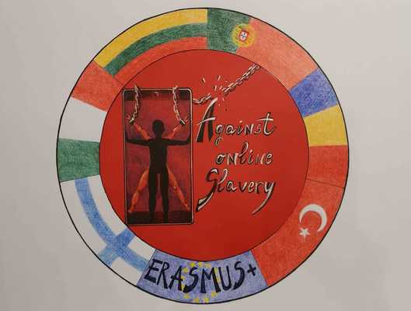
Tuntisuunnitelma | AGAINST ONLINE SLAVERY (2019-1-FI01-KA229-060725)

Maa ja koulu | Portugal – Agrupamento de Escolas de Idães
Opettaja(t) | Izabel Santos / National Republican Guard (GNR)
Oppiaine | Englanti
Aihe | Sosiaalisen median turvallinen käyttö
Age group: | 13-17 | Lesson Duration: | 90 minutes

Oppitunnin tavoitteet:
Oppitunnin keskeiset aiheet:
• Sosiaalisen median aiheuttama riippuvuus ja sen vaikutukset yksilöön/teini-ikäisiin
•Tietoisuus sosiaalisen median väärinkäytön ongelmasta
• Vaarat ja varotoimet sosiaalisten verkostojen sivustoja käytettäessä
• Kuinka katkaista mediariippuvuus ja taistella mainosten aiheuttamia paineita vastaan
• Kuinka arvioida lähetettyjen erilaisten tekstiviestien merkitystä ja sisältöä
• Luotettavimman tiedon valitseminen
• Tietoisuus sosiaalisessa mediassa ja Internet-työkalujen oikea käyttö.

Sisältöjen tiivistelmä:
Tehtävä 1 - Aivoriihi
Sanapilvi
1.1. Pyydä oppilaita kertomaan sanoja, jotka tulevat heidän mieleensä, kun he kuulevat sanat "sosiaalinen media" ja "sosiaalinen verkosto; (luo sanapilvi).
1.2. Kuvia eri sosiaalisen verkostoitumisen sivustoista kukin erillisellä Smartboard-dialla. Kun jokainen dia on esillä, kysy opiskelijoilta, kuka on käyttänyt kutakin palvelua.
1.3. Tallenna kunkin sosiaalisen verkoston käyttäjien määrä sekä kunkin verkoston sukupuolijakauma.
Käytä kyselyssä seuraavaa sosiaalisen verkostoitumisen alustaa: Facebook, Twitter, Linkedin, Pintrest, Instagram, Facebook; Tumblr, Vine, YouTube, Kik ja Snapchat.
Tehtävä 2: Video - "The Social Media Revolution" -video.
2.1. Pyydä oppilaita työskentelemään pöytäryhmissä (4 hengen ryhmät) ja laatimaan kaavio sosiaalisen median positiivisista ja negatiivisista vaikutuksista.
2.2. Jokainen ryhmä jakaa luokan kanssa yhden positiivisen ja yhden negatiivisen vaikutuksen, joka heillä oli kaaviossaan.
2.3. Ryhmät perustelevat mielipiteensä selkeästi.
Tehtävä 3
3.1. Taustatiedot aiheesta: Luo yhteyksiä aikaisempien kokemusten, aikaisempien tietojen ja erilaisten tekstien välille ja sovella niitä uusiin yhteyksiin.
Käytä aiempia tietojasi luodaksesi mahdollisia tutkimus- tai tutkimusalueita.
3.2. Tutki erilaisia ​​tekstejä, jotka edustavat eri tekstilajeja. Vertaile omia tulkintoja muiden tulkintoihin.
3.3. Osallistu ryhmäkyselyyn: Anna ideoita, tietoa ja strategioita auttaaksesi tunnistamaan ryhmän tietotarpeita ja -lähteitä.
Tehtävä 4
4.1 Suunnitelman luominen ja noudattaminen: Valmistele ja käytä suunnitelmaa asiaankuuluvien tietojen saamiseksi, keräämiseksi ja tallentamiseksi omin sanoin.
4.2. Valitse tekstilaji, joka varmistaa sisällön, yleisön ja tarkoituksen yhteensopivuuden.
Tehtävä 5
Opiskelijat:
Työskentely ryhmissä
5.1. Ryhmät tekevät videon tai podcastin valitsemastaan aiheesta. (60 minuuttia)
5.2. Kun videot ovat valmiit, ryhmät lataavat lopullisen tuotteen Internetiin / etwinningiin…
5.3. Ryhmät lähettävät käsikirjoituksen videostaan ​​tai podcastistaan.
Tehtävä 6 (tehdään myöhemmin englannin tunnilla)
Katso videot ja podcastit luokassa
6.1. Videoita katsoessaan opiskelijat voivat vastata ja esittää kysymyksiä videoista.
6.2. Jokaisen videon/podcastin jälkeen ryhmillä on mahdollisuus vastata esitettyihin kysymyksiin.

Materiaalit:
• Älytaulu
• Internet
• Kysely mediariippuvuudesta
• SmartBoard-liukulevyt
• Tietokoneet

Lähteet/teoriat/opetusmenetelmät:

Saavutettujen tavoitteiden arviointi:

Lähteet/ menetelmät:
Yhteistoiminnallinen oppiminen

Oppimistulosten arviointi:
Opiskelijoiden arviointi:
Formatiivinen arviointi – opiskelijat täyttävät kyselylomakkeenryhmän työskentelyn tehtokkuudesta ja tuottavuudesta
Videoiden ja podcastien arviointi

Opettajan reflektio
Miten tehtävä sujui?
Voisiko tätä käyttää uudelleen? Pitivätkö opiskelijat tehtävästä?
Saivatko opiskelijat arvokasta tietoa? Olivatko videot/podcastit hyvin tehtyjä?
Vastasivatko opiskelijat blogiin harkiten? Oliko videoissa/podcasteissa hyvää tietoa?

